تظهر رسالة خطأ "تعذر إضافة باقة بيانات خلوية لهذا المشغل".
قد يحدث هذا الخطأ عند محاولة تثبيت شريحة eSIM على جهاز مقفل بشبكة 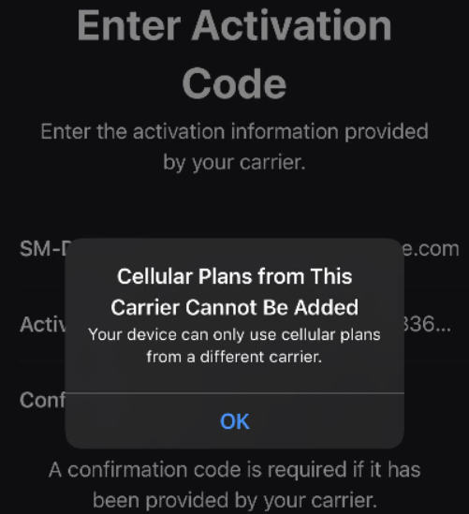
يمكنك التحقق مما إذا كان جهازك مقفلاً باتباع الخطوات التالية:
1. انتقل إلى الإعدادات > عام، ثم انقر على "حول".

2. ضمن "قفل مشغل الشبكة"، سترى "لا توجد قيود على بطاقة SIM". إذا لم تظهر هذه الرسالة، يُرجى التواصل مع مشغل الشبكة لإلغاء قفل جهازك. إذا أكد مزود الخدمة الحالي أن جهازك مقفل، يُرجى التواصل مع فريق الدعم لديه.

